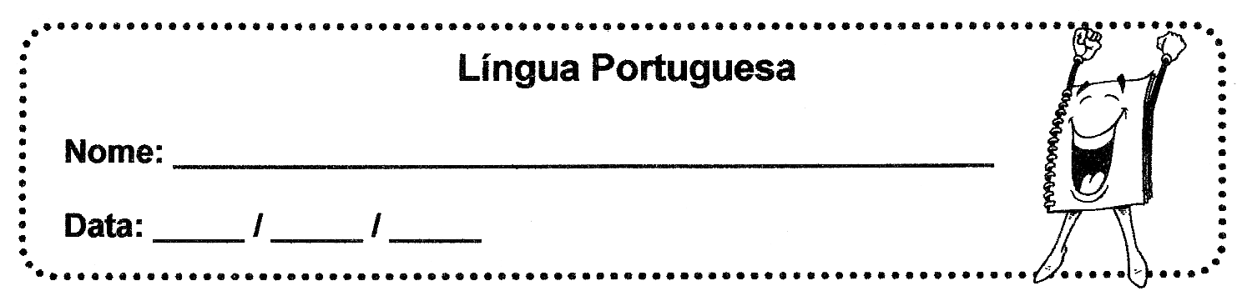

1 – Ordena as frases e coloca-as junto ao desenho que lhe corresponde.
O Hipólito toca o hino. |  | A Helena viu o holofote.
A hiena é má. |  | Hoje, o Hélio rega a horta.

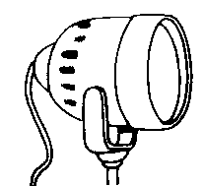 | ___________________________________________________________________________________
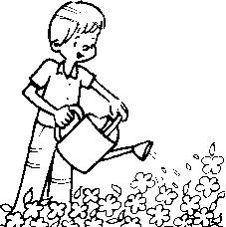 | ___________________________________________________________________________________
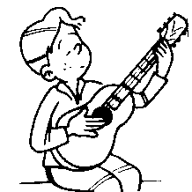 | ___________________________________________________________________________________

2 - Descobre as palavras que estão escritas começando a escrevê-las pela última letra. Escreve o nome dos desenhos.
etofoloh
______________
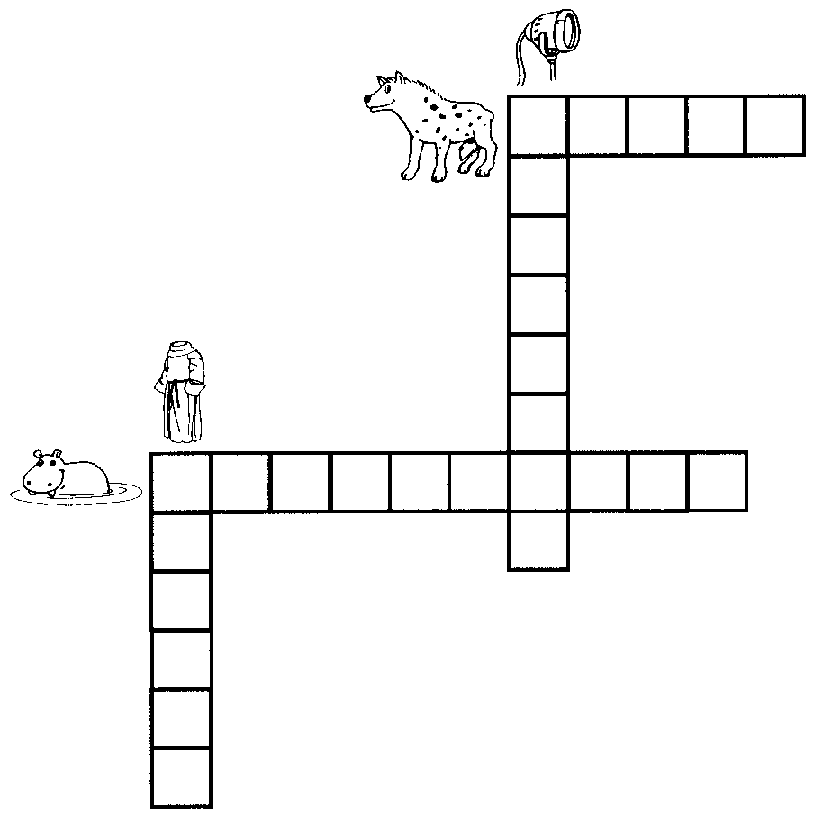
aneih
_________________
otibáh
_________________
omatópopih
_____________________

